附件1
玉溪市房屋建筑和市政基础设施建设工程
招标投标活动投诉处理办法
（征求意见稿）

第一章 总 则

第一条 为规范房屋建筑和市政基础设施工程招标投标投诉处理工作，维护国家利益、社会公共利益和招标投标当事人的合法权益，根据《中华人民共和国招标投标法》、《中华人民共和国招标投标法实施条例》、《工程建设项目招标投标活动投诉处理办法》等法律法规和规范性文件规定，结合实际，制定本办法。
第二条 本办法适用于玉溪市行政区域内依法必须招标的房屋建筑和市政基础设施工程招标投标活动的投诉及其处理活动。
本办法所称异议人和投诉人是指提出异议或者投诉的潜在投标人、投标人或者其他利害关系人。
本办法所称利害关系人，包括潜在投标人、投标人，以及与招标项目或者招标活动有直接或者间接利益关系的法人、其他组织和自然人；潜在投标人主张为利害关系人的，需提交符合招标公告资格要求的证明材料。
第三条 房屋建筑和市政基础设施工程招投标投诉处理按照项目隶属关系分别由市、县（市、区）住房和城乡建设主管部门或者其明确的单位（以下统称“招投标监管部门”）分级负责。
市建设工程招投标管理办公室负责市本级监管依法必须招标的房屋建筑和市政基础设施项目招标投标活动投诉处理具体工作，对全市招投标投诉处理活动进行指导、协调和监督。
各县（市、区）招投标监管部门负责本辖区内依法必须招标的房屋建筑和市政基础设施项目招标投标活动的投诉处理工作。
招标人（招标代理机构）负责其实施的招投标项目的异议受理处理工作，配合招投标监管部门依法处理投诉。
第四条 投诉处理应当遵循合法、公正、高效、便民的原则。
市、县（市、区）招投标监管部门处理投诉，不得向投诉人和被投诉人收取任何费用。
第五条 鼓励利用云南省公共资源交易信息网及相关监管平台，实行异议或者投诉的线上提出、受理、处理和反馈，实现数据共享和全过程留痕。
第六条 市、县（市、区）招投标监管部门应当将投诉承办机构及其电话、电子信箱和通讯地址向社会公布，主动接受监督。

第二章 异议的提出和处理

第七条 招标投标异议实行招标人（招标代理机构）负责制。招标人（招标代理机构）应当依法处理异议，在招标文件中明确异议受理的方式、电话、电子信箱和通讯地址等信息，线上异议的明确系统入口、操作流程。
第八条 潜在投标人、投标人或者其他利害关系人对招标文件、开标和评标结果有异议的，应当先向招标人（招标代理机构）提出。
异议人提出异议应当提交书面异议书（附件1），并提供相关线索和证明材料，但异议仅涉及开标的除外。
线上提交的异议书、投诉书等材料，以系统提交时间为有效提交时间，电子签章与实体签章具有同等法律效力。
第九条 异议提出的期限应当符合以下规定：
（一）对资格预审文件有异议的，应当在提交资格预审申请文件截止时间2日前提出；
（二）对招标文件有异议的，应当在投标截止时间10日前提出；
（三）对开标有异议的，应当在开标现场或通过云南省公共资源交易信息网提出，招标人（招标代理机构）应当当场答复，并制作记录。
（四）对资格预审结果、评标结果有异议的，应当在相应中标候选人公示期间提出
第十条 符合受理条件的异议，招标人（招标代理机构）收到异议书并办理签收手续之日为异议受理之日。证据材料不全、异议书等不符合要求的，招标人可以一次性告知异议人在第九条规定的期限内补正。经补正的异议书，以招标人（招标代理机构）签收补正的异议书之日为异议受理之日。
招标人（招标代理机构）无正当理由拒绝受理的，异议人可依据其曾向招标人（招标代理机构）提交异议的证明材料向招投标监管部门进行申诉，招投标监管部门应当责令招标人（招标代理机构）依法受理。
第十一条 有下列情形之一的异议，招标人（招标代理机构）可以不予受理，并向异议人书面告知不予受理的理由（附件2）：
（一）异议人不是投标人、潜在投标人或者其他利害关系人的；
（二）未在规定的异议期限内提出的；
（三）招标文件规定应当以书面形式或电子系统形式提交，但未按规定形式提出的（开标现场异议的除外）；
（四）对异议内容未提供具体事实依据、有效线索或初步证明材料，难以查证的；
（五）异议书未按照要求签字盖章、未签署真实姓名或者未提供有效联系人和联系方式的；
（六）开标现场已经投标人确认的事项，开标后投标人又就同一事项提出异议的；
（七）已经作出明确答复，且没有提供新的有效证据的；
有前款第（三）、（四）、（五）项所列情形的，招标人（招标代理机构）应当告知异议人可以进行补正以及补正的期限，异议人逾期补正异议书的，招标人（招标代理机构）可以不予受理。
第十二条 异议人要求撤回异议的，应当以书面形式提出。招标人（招标代理机构）同意撤回的，异议程序终止。
异议人撤回异议的，不得以同一理由再次提出异议。
第十三条 招标人（招标代理机构）调查处理异议，可以向异议人、相关投标人、其他利害关系人或者原评标委员会进行核实，相关单位和人员应当配合，如实反应情况，并提供相关材料。
异议人拒绝配合招标人（招标代理机构）对异议事项进行核查的，招标人（招标代理机构）可以将有关资料和情况报送招投标监管部门，经招投标监管部门同意后，可以继续招标投标活动。
第十四条 招标人应当自异议受理之日起3日内作出答复（附件3）。作出答复前，应当暂停招标投标活动。需要检验、检测、鉴定、专家评审的，所需时间不计入规定时限。
招标人（招标代理机构）未在规定时限内作出答复的，异议人可以向招投标监管部门申诉，招投标监管部门应当责令招标人（招标代理机构）依法作出答复。
第十五条 招标人（招标代理机构）应当将异议答复或答复记录自作出之日起2个工作日内抄送招投标监管部门。

第三章 投诉的提出和处理

第十六条 投标人或者其他利害关系人认为招标投标活动不符合法律、法规、规章规定的，可以自知道或者应当知道之日起10日内向招投标监管部门投诉。依法应当先提出异议的，异议答复期间不计入规定期限。
前款所称应当知道之日按照下列规定认定：
（一）对资格预审公告、招标公告、资格预审文件、招标文件、招标控制价、资格预审结果、评标报告或者定标结果，为其发布或者公示之日；
（二）对提交投标文件的截标时间、开标程序、投标文件密封检查和开封、唱标内容、开标记录、唱标次序等，为开标之日。
第十七条 投诉人投诉应当提交书面投诉书（附件4）。投诉书应当包括下列内容：
（一）投诉人的名称、地址及有效联系方式；
（二）被投诉人的名称、地址及有效联系方式；
（三）投诉事项的基本事实；
（四）相关请求及主张；
（五）有效线索和相关证明材料；
（六）异议书、不予受理通知书或者异议答复等已提出异议的证明材料（依法应当先提出异议的事项）。
投诉人对投诉书的完整性、真实性负责，可在投诉时效内依法变更和补正投诉书。已向其他行政监督部门投诉的，投诉人应当予以说明。
第十八条 投诉实行实名制。投诉人是法人的，投诉书必须由其法定代表人签字并加盖单位公章。投诉人是其他组织或者个人的，投诉书必须由其主要负责人或者投诉人本人签字，并附有效身份证明。
投诉人委托代理人办理投诉事务的，应当一并提交授权委托书并附有效身份证明，明确有关委托代理权限和事项。委托律师办理投诉事务的，须提供委托合同、受托律师事务所介绍信及律师资格证。
第十九条 投诉人应当对投诉相关证明材料的合法性和真实性负责。投诉人以非法手段取得的或者其无法确认真实性的材料，不得作为投诉的依据。
前款所称非法手段取得的证明材料，是指投诉人提供的证据来源为招标代理机构、评标委员会、招标人、相关监管部门及其他工作人员泄露的评标委员会名单、评审细节、其他投标人投标文件等应保密的事项，或者投诉人无法证明来源合法性的证据材料。
第二十条 招投标监管部门收到投诉书后，应当在3个工作日内进行审查，并视情况分别作出以下处理决定：
（一）对符合投诉处理条件的，予以受理（附件6），收到投诉书之日即为受理之日。对于其他部门转交的投诉件，招投标监管部门以本部门签收该转交投诉件之日为收到投诉书之日；
（二）投诉事项有多项但有部分事项不符合投诉处理条件的，对其中符合投诉处理条件的事项予以受理，对不符合投诉处理条件的事项不予受理，并书面告知投诉人不予受理的理由;
（三）不符合投诉处理条件的，不予受理，并书面告知投诉人不予受理的理由（附件5），其中对依法应当先提出异议且仍在异议期限内的，告知投诉人及时向招标人（招标代理机构）提出异议；
（四）对符合投诉处理条件，但不属于本部门受理的投诉，告知投诉人向其他行政监督部门提出投诉。
第二十一条 有下列情形之一的投诉，不予受理：
（一）投诉人不是所投诉招标投标活动的参与者或利害关系人的；
（二）以自然人名义投诉但不能提供相关证明材料以证明本人与本次招标投标活动有利害关系的；
（三）投诉书未署具投诉人真实姓名、签字和有效联系方式并附有效身份证明复印件及加盖公章的；以法人名义投诉，投诉书未经法定代表人签字并加盖公章的；委托代理人投诉的，没有有效的授权委托书和身份证明复印件，或者有关委托代理权限和事项不明确的；
（四）投诉人不能证明其提供的相关证据是通过合法、正当渠道取得的；
（五）准予撤回投诉后，又以同一事实和理由再次提出投诉的；
（六）依法应当先提出异议的事项，没有提出异议直接投诉的（招标人拒收异议或逾期不答复的除外），或者招标人（招标代理机构）正在对异议进行调查处理的；
（七）超过投诉时效的；
（八）已经作出处理决定，投诉人没有提出新的证据的；
（九）投诉事项已进入行政复议或者诉讼程序的；
（十）投诉书内容不齐全，投诉事项不具体，投诉事项相关依据或者证明材料不足，且未提供有效线索，难以查证的；
（十一）法律、法规、规章规定的其他不予受理的情形。
第二十二条 招投标监管部门负责投诉处理的工作人员，有下列情形之一的，应当主动回避：
（一）与被投诉人、投诉人，或者被投诉人、投诉人的主要负责人是近亲属关系的；
（二）在近三年内本人曾经在投诉人或者被投诉人单位担任高级管理职务；
（三）与被投诉人、投诉人有其他利害关系，可能影响对投诉事项公正处理的。
第二十三条 招投标监管部门处理投诉，有权查阅和复制与该投诉项目有关的文件、资料，听取被投诉人的陈述和申辩，调查有关情况。必要时可以组织投诉人和被投诉人进行质证。
对情况复杂、涉及面广的重大投诉事项，可以会同发展改革、纪检监察、审计等部门进行联合调查，共同研究后作出处理决定。
第二十四条 投诉人、被投诉人以及评标委员会成员等与投诉事项有关的单位和个人应当配合招投标监管部门调查，如实反应情况，提供有关资料及情况，不得拒绝、隐匿或伪报。有下列情形之一的，属于拒不配合调查：
（一）拒绝向招投标监管部门提交相关证据或者材料的；
（二）隐匿或者伪报相关证据或者材料；
（三）伪造证明或者证明材料；
（四）拒绝或者故意拖延调查约谈、实地取证的；
（五）阻挠有关人员配合招投标监管部门依法进行调查的。
第二十五条 对拒不配合调查的，招投标监管部门按以下规定处理：
（一）对于投标人，应当按照有关规定记录其不良行为并予以公告；
（二）对于招标人，可以责令其暂停招标投标活动，将有关情况通报其主管部门或者纪检监察部门；
（三）对于代理机构，应当按照有关规定记录不良行为并予以公告；
（四）对于评标委员会成员，应当按照有关规定记录不良行为并通报评标专家管理部门；
（五）对于投诉人，可以驳回投诉，并应当按照有关规定记录不良行为并予以公告。
第二十六条 在投诉调查处理过程中，有下列情形之一的，招投标监管部门可以责令招标人（招标代理机构）暂停招标投标活动：
（一）已有证据证实投诉问题属实，若不暂停将给投诉人造成较大损害或者造成不良社会影响的；
（二）投诉事项情况复杂，涉及多个投标人或者部门，需要其他行政监督部门协助调查的；
（三）投诉事项涉及专业性或者技术性问题，需要原评标委员会复核或者专家评审的。
投诉处理完毕或经查实投诉无事实依据的，招投标监管部门应在2个工作日内出具《恢复招标投标活动通知书》，招标人应在收到通知书之日起3个工作日内恢复程序。
第二十七条 投诉处理涉及专业性或者技术性问题的，招投标监管部门可以根据需要按照下列方式处理：
（一）要求原评标委员会复核说明；
（二）组织专家评审；
（三）委托第三方机构进行检验、检测、鉴定。
第二十八条 投诉处理决定作出前，投诉人要求撤回投诉的，应当以书面形式提出并说明理由，招投标监管部门视以下情况，决定是否准予撤回投诉：
（一）已经查实有明显违法行为的，应当不准撤回，并继续调查直至作出处理决定；
（二）对不损害国家利益、社会公共利益或者其他当事人合法权益的，可准予撤回，投诉处理过程终止。投诉人不得以同一事实和理由再次提出投诉。
第二十九条 招投标监管部门应当根据调查和取证情况，对投诉事项进行审查，按照下列规定做出处理决定：
（一）投诉缺乏事实根据或者法律依据的，或者投诉人捏造事实、伪造材料或者以非法手段取得证明材料进行投诉的，驳回投诉；
（二）投诉情况属实，招标投标活动中确实存在违法行为的，依法依规予以处理。
第三十条 招投标监管部门应当自受理投诉之日起30个工作日内，对投诉事项做出处理决定，并将投诉结果告知有关当事人；需要检验、检测、鉴定、专家评审的，所需时间不计算在内。
第三十一条 招投标监管部门作出处理决定，应当制作投诉处理答复，并包括下列主要内容：
（一）投诉人和被投诉人的名称、住址；
（二）投诉人的投诉事项及主张；
（三）被投诉人的答辩及请求；
（四）调查认定的基本事实；
（五）招投标监管部门的处理结论及依据；
（六）对投诉处理决定不服的救济途径。
第三十二条 调查人员应当保守在投诉处理过程中所接触到的国家秘密、商业秘密，不得将投诉事项透露给与投诉无关的其他单位和个人。

第四章 监督管理

第三十三条 招标人、招投标监管部门在异议、投诉处理过程中发现违纪违法线索或者证据的，应当依法移送纪检监察部门、公安或者司法等机关予以查处，不得隐匿或者掩盖。
招标人不按照规定受理异议或者对异议作出答复前仍进行招标投标活动的，由招投标监管部门责令改正；拒不改正的，由招投标监管部门将有关情况通报其上一级主管部门或者纪检监察部门。
依法必须招标项目的招投标活动违反招投标法及其实施条例的规定，对中标结果造成实质性影响，且不能采取补救措施予以纠正的，招标、投标、中标无效，招标人应当依法重新招标或者评标。
第三十四条 投诉人捏造事实、提供虚假材料、以非法手段取得证明材料、无事实依据利用投诉拖延招标投标程序进行投诉或者教唆他人虚假投诉的，由招投标监管部门列入不良行为记录，按照有关规定进行信用惩戒。给他人造成损失的，依法承担赔偿责任；对性质恶劣、情节严重的依法追究法律责任。
第三十五条 在招标投标异议、投诉处理过程中，招标人、招标代理机构、投标人或者评标委员会及其工作人员有失信行为的，按照国家、省有关规定进行信用惩戒。
第三十七条 招投标监管部门工作人员在投诉处理过程中徇私舞弊、滥用职权或者玩忽职守，对投诉人打击报复的，依法给予行政处分；涉嫌犯罪的，依法移送司法机关处理。
第三十八条 招投标监管部门应当建立投诉处理档案，做好投诉处理资料的归档，接受有关方面的监督检查。

第五章 附 则

第三十九条 非依法必须招标的房屋建筑和市政基础设施项目，招标人（招标代理机构）及其他利害关系人可以参照本办法，依法自行妥善处理招投标活动产生的民事争议。
第四十条 本办法自2026年XX月XX日起施行，有效期至2031年XX月XX日。

附件：1. 异议及投诉处理操作流程
- 异议书
- 不予受理异议通知书
- 异议答复
- 投诉书
- 不予受理投诉通知书
- 投诉处理答复

附件1

附件1

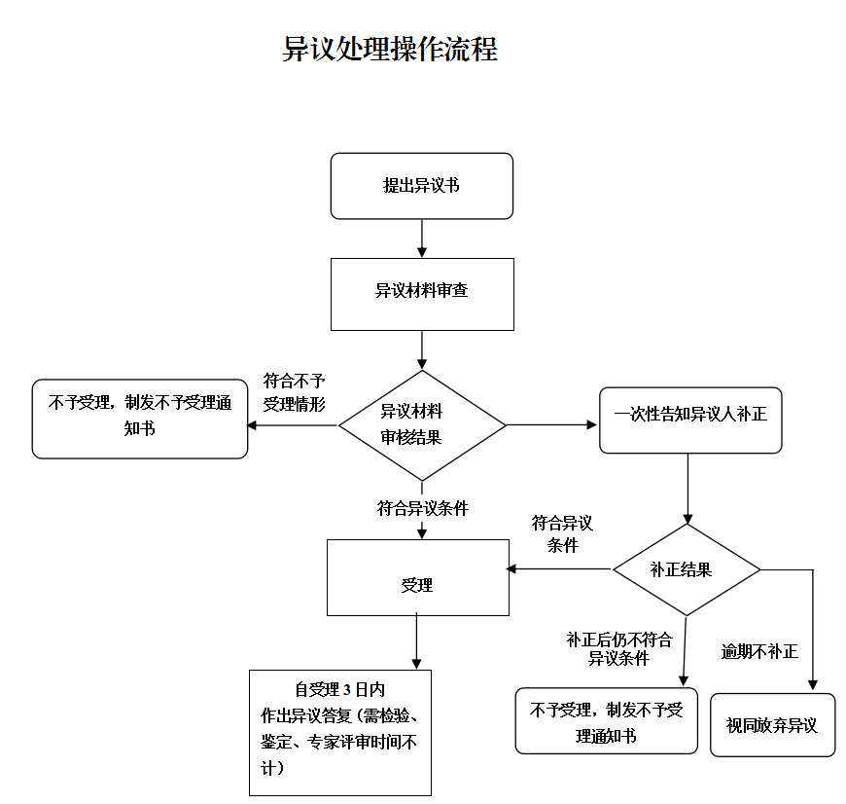

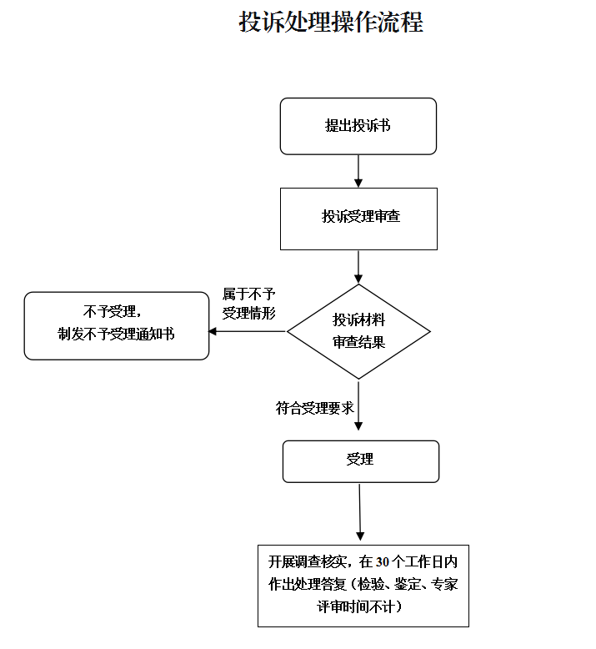

附件2
异 议 书
（适用于投标人）
项目名称：
工程编号：
异议人：
住所地： 邮编：
法定代表人： 联系电话：
授权委托代理人姓名： 性别： 年龄：
住址： 联系电话：
异议事项具体内容：
异议事项1
基本事实：
法律依据：
异议事项2
……
异议人相关请求及主张：

异议人与提起项目存在利害关系的证明材料

异议人（公章）：
法定代表人或授权代表（签字）：
年 月 日
说明：
- 异议人是法人的，异议书必须由其法定代表人或者授权代表签字并盖章；其他组织或者自然人提出异议的，异议书必须由其主要负责人或者异议人本人签字，并附有效身份证明复印件。
- 异议书有关材料是外文的，异议人应当同时提供其中文译本。
- 异议人可以自己直接提交异议书，也可以委托代理人办理异议事务。代理人办理异议事务时，应当将有效授权委托书连同异议书一并提交给招标人（招标代理机构）。授权委托书应当明确有关委托代理权限和事项。

附件3
不予受理异议通知书
〔适用于招标人（招标代理机构）〕
（异议人名称）：
你（单位） （异议事由） 的异议收悉。经审查 ， （不予受理的理由） 。本单位决定不予受理。

招标人：（盖章）
年 月 日
联系电话：
抄送： （填监管该项目的行政监督部门名称）

附件4
异 议 答 复
〔适用于招标人（招标代理机构）〕
（异议人名称）：
你单位对（招标项目名称）招标活动向本单位提出了有关异议：
（一）………；
（二）………。
同时提供了（相关事实和依据）的证明材料。
本单位于 年 月 日予以受理并进行核查，现将核实情况及处理结果答复如下：
（一）………；
（二）………。
综上，本单位认为 。
异议人投诉渠道
投诉受理部门：
地址：

单位：（盖章）
年 月 日
联系电话：
抄送： （填监管该项目的行政监督部门名称）

附件5
关于XX项目投诉书
（适用于投诉人向工程建设招投标监督管理部门提出）
就
投诉人：
地址： 邮编：
法定代表人： 有效联系方式：
授权委托代理人： 身份证号：
住址： 有效联系方式：
被投诉人：
地址： 有效联系方式：
投诉事项的基本事实： 。
相关请求及主张： 。
有效线索和相关合法证明材料： 。
投诉人与投诉项目有利害关系的证明材料：
投诉人保证投诉内容及相应证明材料的真实性及来源的合法性，愿承担相应的法律责任。
此致
（投诉受理机关）

单位：（盖章）
法定代表人或授权代表/主要负责人（签字）：
年 月 日
说明：
1.投诉人是法人的，投诉书必须由其法定代表人或者授权代表签字并盖章；其他组织或者自然人投诉的，投诉书必须由其主要负责人或者投诉人本人签字。投诉书应附有效身份证明复印件（包括企业营业执照、个人身份证明、授权委托书等）。
2.对《中华人民共和国招标投标法实施条例》规定应先提出异议的事项进行投诉的，投诉书应当附提出异议的证明文件。
3.已向有关行政监督部门投诉的，应当一并说明。
4.投诉书有关材料是外文的，投诉人应当同时提供其中文译本。
5.投诉人可以自己直接投诉，也可以委托代理人办理投诉事务。代理人办理投诉事务时，应将授权委托书连同投诉书一并提交给行政监督部门。授权委托书应当明确有关委托代理权限和事项。
6.投标人和招标人以外的其他投诉人应当提供与投诉项目有利害关系的证明材料：
（1）属潜在投标人的，提交符合公告有关资格要求的证明文件；
（2）属特定分包人或者供应商的，提交证明其与该项目投标人绑定投标的附条件生效协议以及能证明其能履行该协议项下的合同义务的能力的证明文件。

附件6
不予受理投诉通知书
（适用于工程建设招投标监督管理部门）
（投诉人名称）：
你（单位） （投诉事项） 的投诉函悉。经审查 （不予受理的理由） 。本单位决定不予受理。

单位：（盖章）
年 月 日

附件7

投诉处理答复

（适用于工程建设招投标监督管理部门）
玉建招投诉复〔XXXX〕XX号
投诉人名称：
本机关于年月日收到（投诉人）对（项目名称）招标投标活动的投诉，针对受理的投诉事项，本机关已依法调查核实，并作出处理答复。
一、投诉人和被投诉人的名称、住址
二、投诉人的投诉事项及主张
三、被投诉人的答辩及请求
四、调查认定的基本事实
五、处理意见及依据

单位：（盖章）
年 月 日

